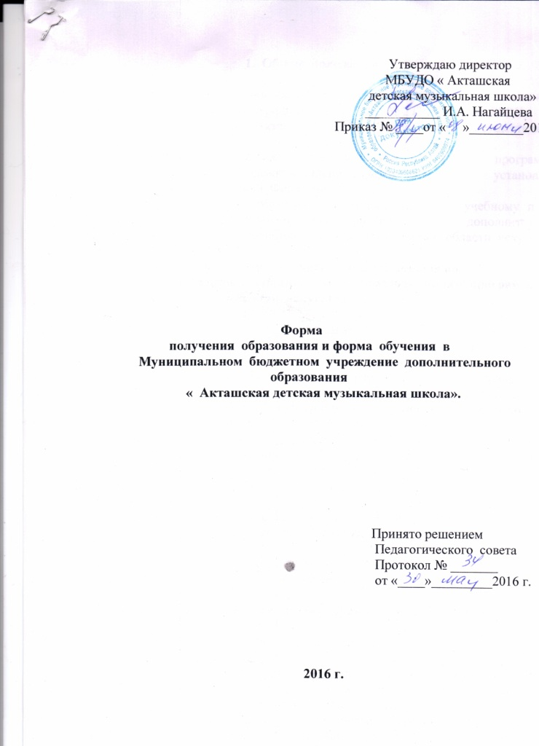

1. Общие положения

1.1. Настоящее Положение разработано на основании федерального закона « Об образовании в Российской Федерации»от 29.12.2012 № 273 , Уставом ДМШ.
1.2. Обучение в МБУ ДО « Акташская ДМШ» ( далее- Школа) осуществляется в очной форме.
1.3. Формы обучения по дополнительным образовательным программам определяются Школой самостоятельно , если иное не установлено законодательством Российской Федерации.
1.4. Школа предусматривает обучение по индивидуальному учебному плану, сокращенным срокам обучения при обучении по дополнительным предпрофессиональным общеобразовательным программам в области искусства.

2. Разработка индивидуальных учебных планов по
предпрофессиональным дополнительным образовательным программам
в области искусства

2.1. Школа имеет право реализовывать ОП в области искусств по индивидуальным учебным планам, которые разрабатываются на основе действующей предпрофессиональной дополнительной образовательной программы с нормативным сроком обучения и предусматривает для обучающихся возможность иного режима посещения учебных занятий , нежели режим, установленный общим расписанием, а также иных сроков прохождения промежуточной аттестации . в том числе экзаменационной.
2.2. индивидуальный учебный план должен предусматривать наименование учебных предметов и их группирование по предметным областям и разделам, которое должно быть идентично учебным планам, рассчитанным на нормативный срок обучения и отвечать следующим условиям:
- увеличению доли самостоятельной работы обучающихся;
- соблюдению логики освоения дисциплин, предусмотренных основной образовательной программой соответствующему направлению с нормативным сроком обучения;
- выполнению в полном объеме нормы ФГТ в части минимума содержания и структуры ОП по выбранному направлению в области искусств.

3. Сокращение срока освоения образовательной программы

3.1. Сокращение срока освоения образовательной программы в области искусства ( далее –ОП) допускается при наличии в Школе разработанной сокращенной ОП по данному виду искусства, готовности обучающегося к е освоению . и осуществляется на основе знаний. Умений и навыков, полученных обучающимся в процессе предшествующего обучения в системе дополнительного образования и ( или) домашнего обучения, самообучения.
3.2. В учебном плане сокращенной ОП наименование предметных областей и разделов , а также учебных предметов должно быть идентично учебному плану по данной ОП, рассчитанному на нормативный срок обучения Учебный план сокращенной образовательной программы в области искусств может не предусматривать учебные предметы вариативной части.
3.3. Освоение обучающимися сокращенной ОП осуществляется на добровольной основе на основании заявления родителей ( законных представителей). Желание обучаться по сокращенной ОП может быть изложено при подаче зачисления путем подачи заявления на имя директора Школы.
3.4. Сокращенная ОП может быть реализована обучающимися , продемонстрировавшими за время обучения в Школе способность освоить в полном объеме предпрофессиональную дополнительную образовательную программу в области искусства за более короткий , по сравнению с нормативным , сроком.
3.5. вступительные испытания для поступающих на сокращенную ОП проводятся в форме творческого экзамена ( экзаменационных испытаний) по учебным предметам ОП. Перечень предметов и сроки проведения творческого экзамена утверждаются приказом директора школы.
3.6. Срок освоения сокращенных ОП может быть сокращен за счет перезачета учебных предметов и составляет не менее четырех лет.
3.7. В случае наличия у ребенка творческих и интеллектуальных способностей , и при необходимости , физических данных, позволяющих перезачесть учебный материал. Например , с первого по шестой классы включительно при нормативном сроке обучения 8 лет , срок обучения ребенка может составить два года.
3.8. Перезачет учебных предметов для детей , принятых на обучение по сокращенной ОП, осуществляется по заявлению родителей ( законных представителей).
3.9. Возможность проведения обучающемуся перезачета по учебным предметам должна быть подтверждена рекомендацией методической секции ( методического Совета Школы).
3.10. Сроки проведения перезачета учебных предметов устанавливаются директором Школы.
По результатам перезачета оформляется приказ, в котором указывается перечень перезачтенных предметов с оценками по ним. Оценки по перезачтенным учебным предметам после прохождения обучающимся итоговой аттестации выставляются в свидетельство об окончании школы, форма которого устанавливается Министерством культуры российской Федерации.
3.11. В качестве промежуточной и итоговой аттестации при обучении в сокращенные сроки используются программы, разработанные для предпрофессиональных дополнительных образовательных программ с нормативным сроком обучения, с указанием особенностей их освоения в сокращенные сроки.
3.12. Сокращение срока освоения ОП может осуществляться для обучающихся , принятых в Школу для обучения по ОП с нормативным сроком обучения ( в том числе при переводе с обучения по дополнительным образовательным программам художественно- эстетической направленности по видам искусств) и проявивших в процессе обучения выдающиеся способности по учебным предметам обязательной части ОП.
3.13. Решение о предоставлении обучающемуся возможности обучения по сокращенным срокам освоения ОП принимается на основании рекомендации методической секции школы по результатам учебной , творческой деятельности обучающегося, при наличии заявления родителей *( законных представителей) и оформляется приказом директора Школы.

